# **PLANO DE AULA**

Aula 19 | Tempo estimado: 1 hora e 30 minutos | Web Starter

Tipo da atividade: Offline

Ferramenta(s): Computador, Git, nodeJS e VS Code

Conteúdos

* Axios e seu formato para salvar em dados.

Objetivos

* Ensinar sobre React;
* Aprender a instalar bibliotecas;
* Configurar um *package.json*.

Estratégias e atividades

* Criar um App que consome API.

1. Hoje vamos instalar uma biblioteca no nosso projeto, então, no VS Code, clique em *terminal* e vá em *new terminal*:  
   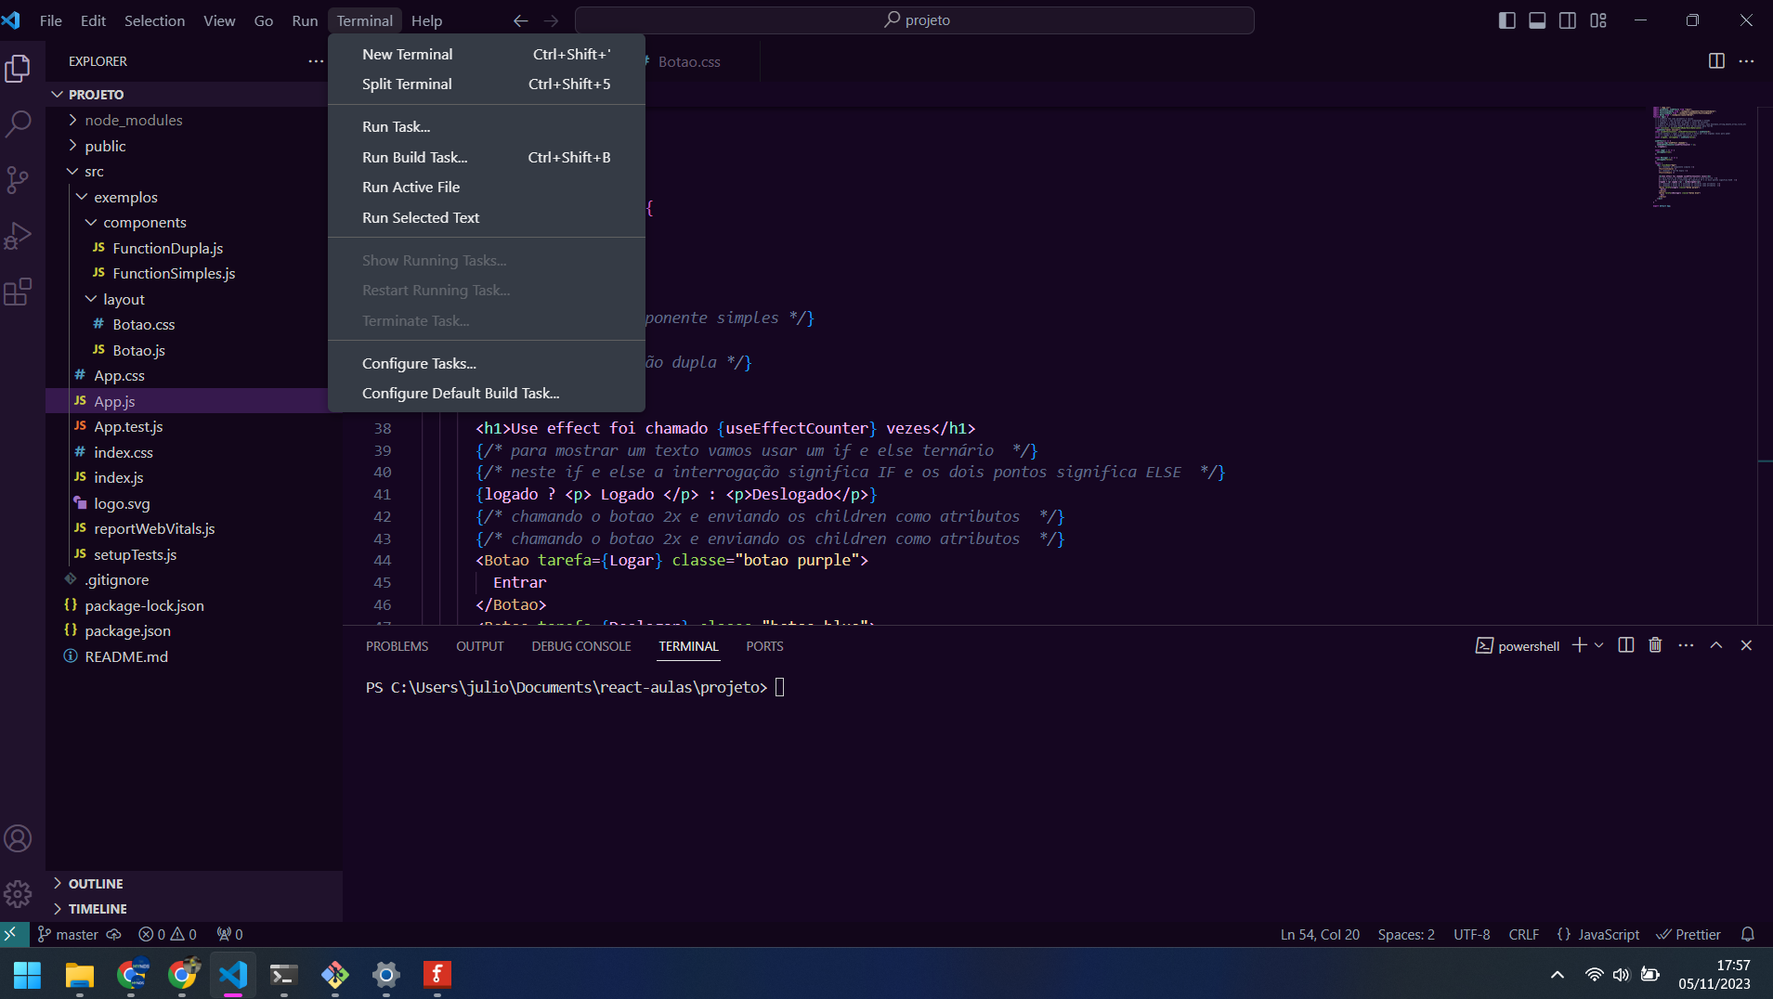
2. Para instalar a biblioteca temos que digitar: *npm install nomeDaLib*.  
   A que vamos utilizar se chama *axios*, então vamos instalar e depois ir no *package.json* para ver se o projeto instalou corretamente:  
     
   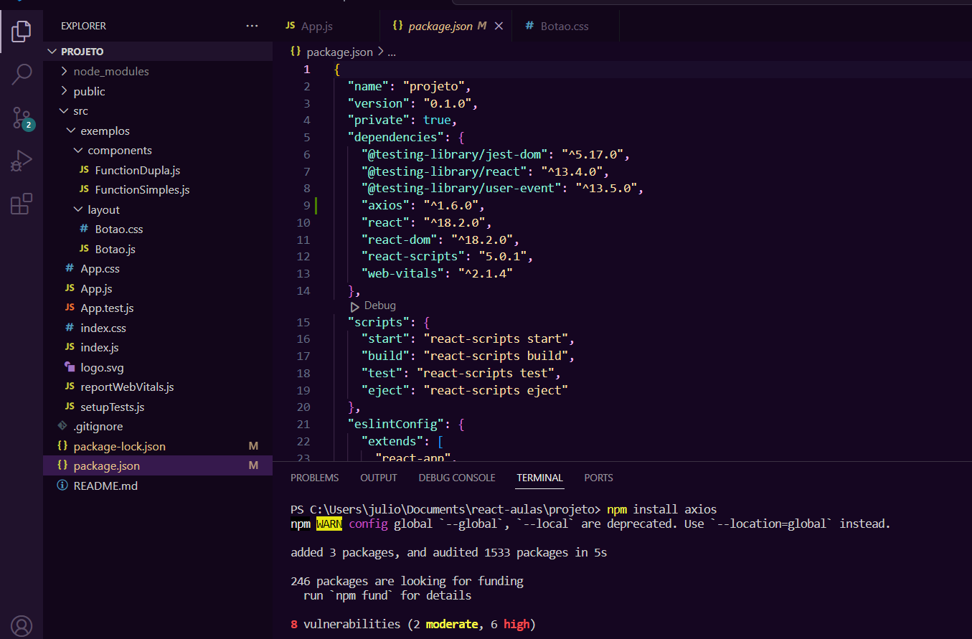
3. Vamos criar um dado mockado que, na verdade, significa uma simulação de algo que vamos pegar na API, então a primeira coisa a fazer agora é baixar o arquivo que o professor deixou separado e por em um arquivo:  
   [Mock anime](https://drive.google.com/file/d/1JofN8tT4jps6YRMr95Qo1YB5W0EAfJxb/view?usp=drive_link)

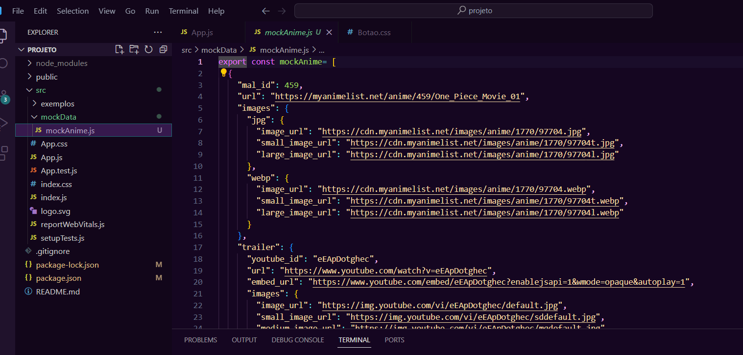

1. Renomeie o App.js para *appExemplo*, porque agora vamos de fato criar o App.js do nosso projeto:  
   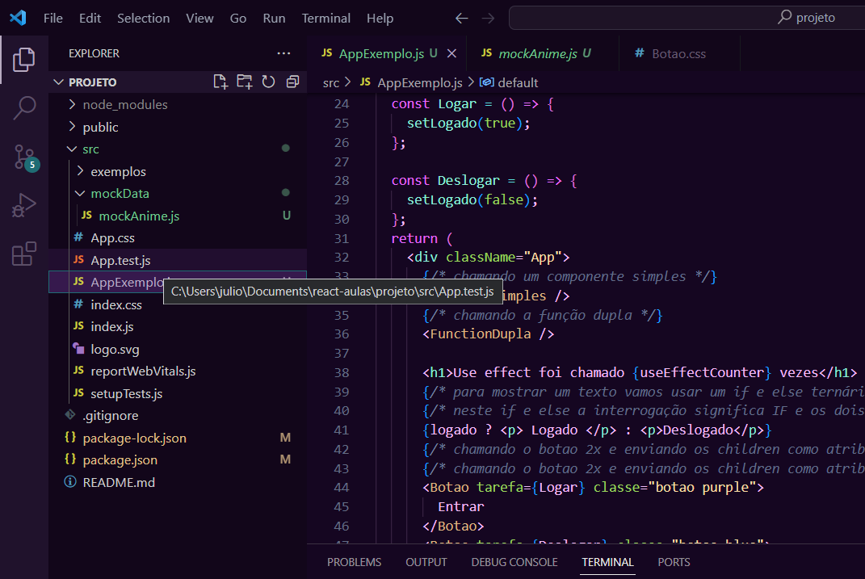
2. Vamos começar usando o dado mockado, o nosso projeto tem um *input* e um *botão*, então quando digitarmos queremos salvar o que foi digitado em um input e o quando clicarmos no botão enviar para a API de animes:  
   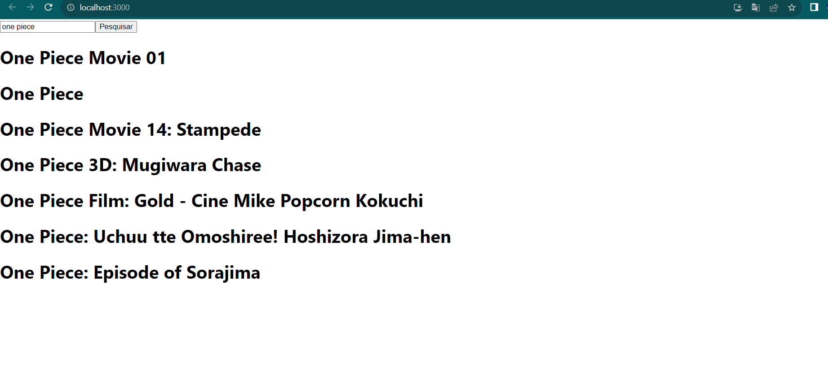
3. Para simular a chamada da API, vamos usar o dado mockado para exibir os animes. O input enquanto muda chama a função do *handleInputChange* e o botão chama o “buscar anime”. Após isso, criamos uma pergunta, se é um array que está vindo da API, caso esteja vamos mapear e exibir o título do anime:

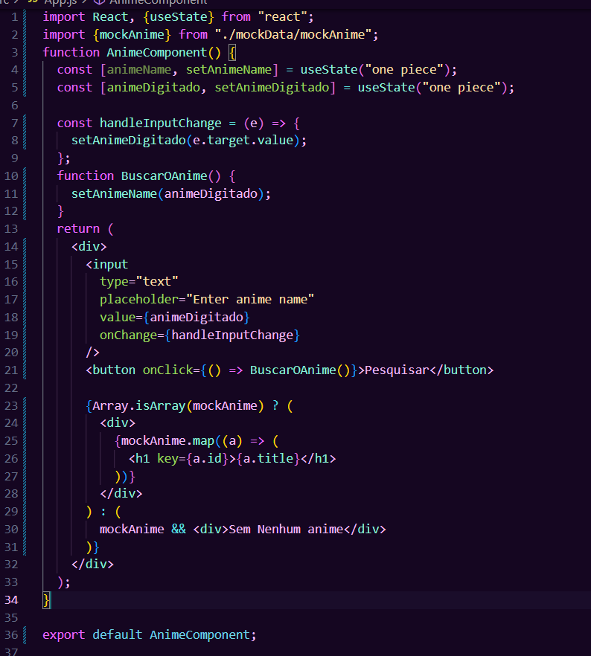

1. Agora que já fizemos o App mostrar os títulos, vamos criar uma função que usa a biblioteca *axios* para procurar os dados da API. Esta função retorna 3 coisas, se está carregando os dados, se deu algum erro, e obviamente os dados dos animes:

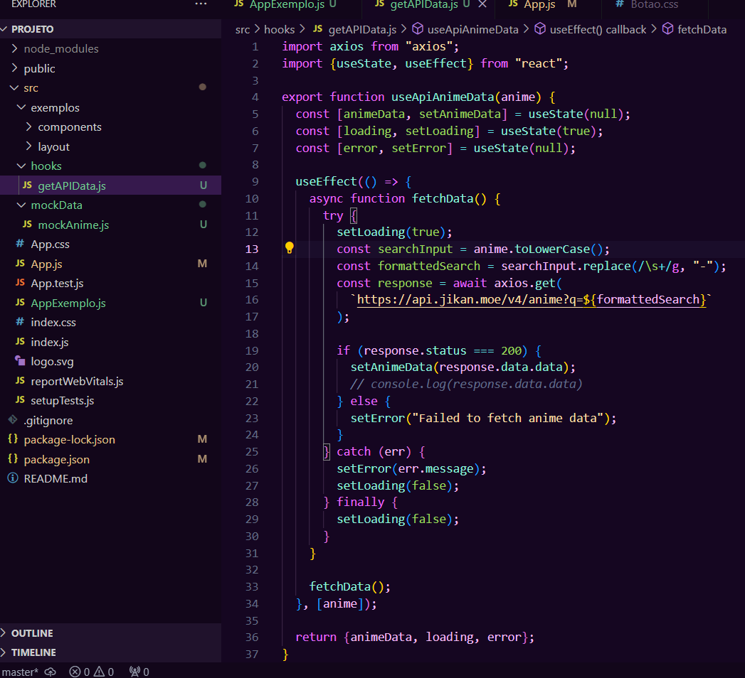

1. Agora vamos usar isto no App.js:  
   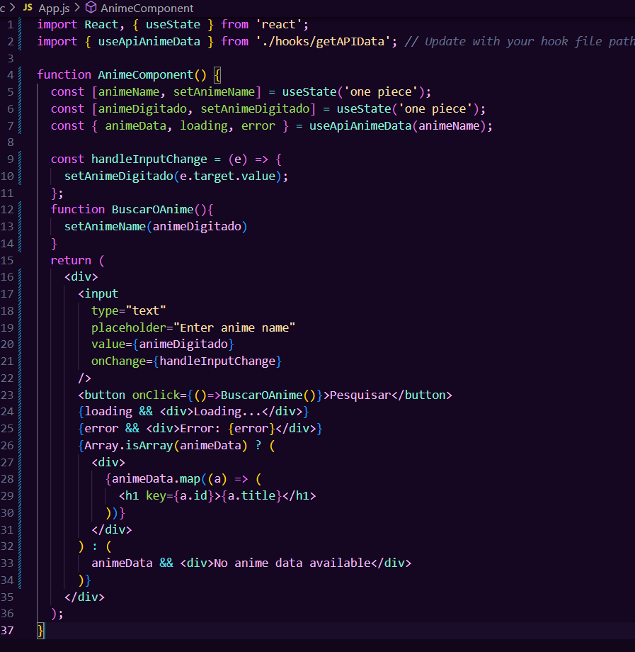
2. Para finalizar, vamos subir o código no Github.  
   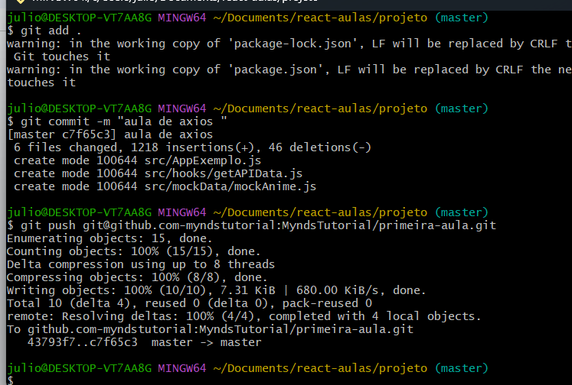

Recursos

* Git Chrome e VS Code.

Observação

* Sempre que você quiser testar algum exemplo em JavaScript, você pode digitar um código direto no navegador como por exemplo:  
  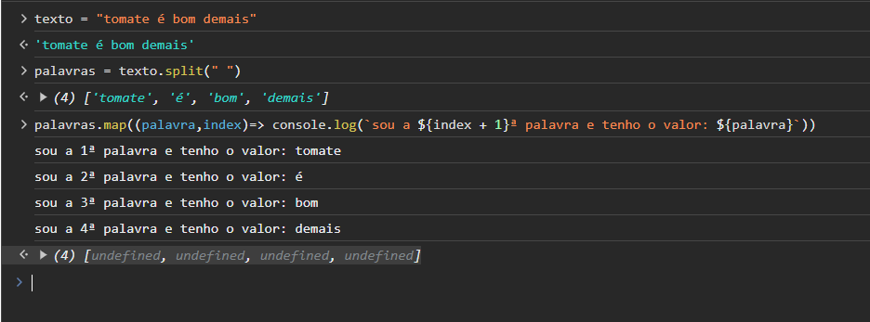
* Professor: por se tratar de uma API de animes, ela é como se fosse o Google. Muito cuidado com o que o aluno for pesquisar! Ele tem acesso a internet pois é uma aula de web 🙂

Tarefas

* Tentar editar o CSS dos textos em casa. Não se esqueça de subir o arquivo com as modificações para o Github.